**关于贯彻落实国务院办公厅转发城镇企业职工基本养老保险关系转移接续暂行办法的通知**

人社部发〔2009〕187号

各省、自治区、直辖市人力资源社会保障（劳动保障）厅（局），新疆生产建设兵团劳动保障局：

    近日，国务院办公厅印发了《国务院办公厅关于转发人力资源社会保障部财政部城镇企业职工基本养老保险关系转移接续暂行办法的通知》（国办发[2009]66号，以下简称《暂行办法》）。为做好《暂行办法》的贯彻落实工作，现就有关问题通知如下：

    一、认真学习领会《暂行办法》精神。做好城镇企业职工基本养老保险关系转移接续工作，事关参保人员的切身利益，党中央、国务院高度重视。《暂行办法》的出台实施，是一项重大的惠民政策，是一件利民生的好事、顺民意的实事。全面贯彻落实《暂行办法》，有利于维护参保人员特别是广大农民工的养老保险权益，有利于完善社会保障体系建设，也有利于促进城乡统筹和推动工业化、城镇化发展。各级人力资源社会保障部门要认真学习和准确把握《暂行办法》的政策要点，从党和国家工作大局出发，从深入贯彻落实科学发展观的高度，从建立覆盖城乡居民社会保障体系的高度，从保障和改善民生、促进社会公平与和谐  的高度，充分认识实施《暂行办法》的重要意义，将思想认识统一到国务院的决策上来，积极主动、认真细致、不折不扣地做好《暂行办法》的贯彻落实工作。

    二、抓紧研究制定实施方案。各地要结合本地区实际，研究制定贯彻落实《暂行办法》  的实施方案，对组织领导、任务安排、工作进度、配套措施、应急预案和检查监督等作出具  体安排。特别是元旦、春节将至，这一期间也是参保人员转移接续基本养老保险关系的高峰  期，要抓紧作出具体部署，做到有预案、有措施，重点加强经办服务一线窗口的工作力量，  确保实施工作有序进行。各地贯彻落实《暂行办法》的实施方案，请于2010年1月底前报人力资源社会保障部备案。

三、全力做好经办服务工作。为保障《暂行办法》实施到位，部里制定了关于城镇企业职工基本养老保险关系转移接续若干问题的意见和城镇企业职工基本养老保险关系转移接续业务经办规程。各地要按照《暂行办法》和若干问题的意见、经办规程的要求，坚持统一规范、维护权益、方便群众、按时准确的原则，在发凭证、接电话、办手续、转基金等各个环  节上，增强服务意识，提高服务水平，认真做好经办管理工作。各地要服从大局，严格按照统一的业务经办规程执行，并调整完善本地区的经办管理程序。

四、深入开展宣传解释工作。各地要在本地区党委、政府的领导下，配合宣传部门，集中一段时间深入开展专项宣传活动，把宣传工作做在前、做到位。要总体筹划，突出重点，注重对转移接续人员特别是农民工的面对面宣传和政策解读释疑；要采取多种方式开展宜传，既注重利用平面、电子媒体，也可印发小册子、宣传单等；要深入到企业基层开展宣传，指导和督促企业相关管理人员到车间、工地一线，对职工特别是农民工解读政策；要注重政策宣传通俗易懂，做到政策口语化、权益数量化、流程形象化，通过举实例、算细账等方式，让职工特别是农民工看得明白，心中有数；要加强与媒体沟通联络，大力开展正面宣传，同时制订相关计划。

五、大力开展业务培训工作。《暂行办法》的实施，政策性和操作性都很强，特别是实施的时间紧、任务重，开展业务培训工作十分重要。部里将举办《暂行办法》培训班，对地市级以上人力资源社会保障部门及社会保险经办机构的业务骨干进行培训。各地也要结合实际，对县以下人力资源社会保障部门及社会保险经办机构、基层单位和业务骨干、企业相关管理人员进行培训，力求使所有管理和经办人员全面、准确掌握政策和经办业务流程，不断提高贯彻落实《暂行办法》的政策水平和业务能力。

六、认真抓好信息系统建设和统计工作，各地要按照《暂行办法》的要求，进一步完善养老保险信息系统，提升管理手段和水平，为参保单位和个人提供方便快捷的服务。已实现与部金保工程联网的，要调整完善本地信息系统，实现本地业务系统与部里金保工程“异地业务系统”无缝连接，通过电子化方式办理转移手续；尚未与部金保工程联网的，暂通过纸质方式办理转移，同时要加快本地信息系统碑设步伐，尽早实现转续业务操作的信息化。要认真做好相关的统计工作，特别是要做好在新就业地建立临时缴费账户参保人员的统计工作，在信息系统中做出相应标识，避免出现重复统计的问题。

七、切实加强组织领导。《暂行办法》的实施工作，直接关系到广大参保职工特别是农民工的切身利益，事关社会稳定大局。各级人力资源社会保障部门及社会保险经办机构，要高度重视，加强领导，精心组织，认真实施，主要负责同志要亲自抓，及时向当地党委政府报告《暂行办法》的贯彻实施情况，争取领导支持，在党委政府领导下，加强与有关部门的协调配合，组织相关方面的力量，全力抓好实施工作。要及时研究解决《暂行办法》实施工作中出现的新情况、新问题，重要情况和重大问题请及时报告人力资源社会保障部。

附件：

1、关于城镇企业职工基本养老保险关系转移接续若干问题的意见

2、城镇企业职工基本养老保险关系转移接续业务经办规程（试行）

人力资源和社会保障部

二〇〇九年十二月三十日

附件1：

**关于城镇企业职工基本养老保险关系转移接续若干问题的意见**

    为贯彻落实《国务院办公厅关于转发人力资源社会保障部财政部城镇企业职工基本养老保险关系转移接续暂行办法的通知》（以下简称《暂行办法》），根据各地反映的情况，现就具体实施中有关问题提出如下处理意见：

    一、关于统一规范资金转移

为了更好地统一规范资金转移的标准，在转移统筹基金（单位缴费）时，统一按本人1998年1月1日后各年度实际缴费工资为基数的12%的总和转移；在转移个人账户储存额时，1998年1月1日之前的，按个人缴费部分累计本息转移，1998年1月1日至2005年12月31日期间的，按个人缴费工资基数11％记入个人账户的全部储存额（含本息，下同）转移，2006年1月1日之后的，按个人缴费工资基数8%记入个人账户的全部储存额转移。

二、关于缴费工资指数的确定

    按《暂行办法》规定跨省转移接续了基本养老保险关系的参保人员，在达到待遇领取条件、核定基本养老保险待遇时，缴费工资指数按以下方法确定：以本人在各参保地的缴费工  资和待遇领取地相对应各年度职工平均工资计算本人的缴费工资指数，并以此计算本人指数  化平均缴费工资和基础养老金。

三、关于多重养老保险关系的处理

参保人员流动就业，同时在两地以上存续基本养老保险关系的，在办理转移接续基本养  老保险关系时，由社会保险经办机构与本人协商确定保留其中一个基本养老保险关系和个人  账户，同期其他关系予以清理，个人账户储存额退还本人，相应的个人缴费年限不重复计算。《暂行办法》实施之前已经重复领取基本养老金的参保人员，由社会保险经办机构与本人协商确定保留其中一个基本养老保险关系并继续领取待遇，其它的养老保险关系应予清理，个人账户剩余部分一次性退还本人，已领取的基本养老金不再清退。

四、关于参保人员欠费问题的处理

参保人员转移接续基本养老保险关系前本人欠缴基本养老保险费的，由本人向原基本养  老保险关系所在地补缴个人欠费后再办理基本养老保险关系转移接续手续，同时原参保所在  地社会保险经办机构负责转出包括参保人员原欠缴年份的单位缴费部分；本人不补缴个人欠费的，社会保险经办机构也应及时办理基本养老保险关系和基金转出的各项手续，其欠缴基  本养老保险费的时间不计算缴费年限，个人欠费的时间不转移基金，之后不再办理补缴欠费。

五、关于个人账户的清退处理

    对于参保人员出国定居或到香港、澳门、台湾地区定居的，应按国家有关规定办理终止基本养老保险关系手续，并全额退还个人账户储存额。其中，在建立临时基本养老保险徽费账户期间出国定居或到香港、澳门、台湾地区定居的，由原保留基本养老保险关系所在地社会保险经办机构负责办理终止基本养老保险关系手续，并全额退还个人账户储存额；临时基本养老保险缴费账户所在地社会保险经办机构负责办理临时缴费账户个个人账户储存额清退工作，期间的单位缴费不再转回原保留基本养老保险关系所在地。在建立临时基本养老保险缴费账户期间死亡的参保人员，也按上述规定处理清退个人账户储存额。

附件2：

**城镇企业职工基本养老保险关系转移接续业务经办规程（试行）**

第一条  为统一规范城镇企业职工基本养老保险（以下简称“基本养老保险”）关系转移接续业务经办程序，根据《城镇企业职工基本养老保险关系转移接续暂行办法》（以下简称“暂行办法”），制定本规程。

    第二条  本规程适用于参加基本养老保险人员（包括农民工）跨省、自治区、直辖市（以下简称“跨省”）转移接续基本养老保险关系的业务经办。

    第三条  人力资源和社会保障部建立全国基本养老保险关系转移信息系统。转入地和转出地社会保险经办机构（以下简称“社保机构”）已与该系统联网的，通过该系统进行有关基本养老保险关系转移信息交换（具体规则另行发文规定）。通过纸质方式办理转移的，为便于及时办理手续，可先通过传真传送相关材料，但同时仍需通过信函邮寄正式函、表等材料。

第四条  参保人员跨省流动前，用人单位或参保人员到基本养老保险关系所在地（以下简称“原参保地”）社保机构申请开具《基本养老保险参保缴费凭证》（附件1,以下简称《参保缴费凭证》），并按规定提参保人员居民身份证等相关证明材料。原参保地社保机构与参保单位或参保人员核对缴费信息后，出具《参保缴费凭证》，并告知转移接续条件。对有欠费的参保人员，告知欠费情况并提醒其及时补缴。

    第五条  跨省流动就业人员符合以下条件之一的，可以申请办理基本养老保险关系转移接续手续：

1、男性不满50周岁、女性不满40周岁的；

2、返回户籍所在地就业参保的；

3、经县级以上党委组织部门、人力资源社会保障行政部门批准调动，且与调入单位建立劳动关系并缴纳基本养老保险费的；

4、达到待遇领取条件时，基本养老保险关系不在户籍所在地，且在基本养老保险关系所在地累计缴费年限不满10年，按规定将基本养老保险关系转回上一个缴费年限满10年的原参保地，或因没有满10年参保地转移至户籍所在地的。

第六条  参保人员跨省流动就业后，按规定在新就业地建立基本养老保险关系，新就业地的用人单位或参保人员向新就业地社保机构提出转移接续申请并出示《参保缴费凭证》，填写《基本养老保险关系转移接续申请表》（附件２，以下简称《申请表》）。如参保人员在离开原参保地时未开具《参保缴费凭证》，可由新参保地社保机构与原参保地社保机构联系补办。

第七条  新就业地社保机构受理《申请表》及相关资料并予以审核。符合转移条件的，应在受理之曰起的15个工作日。内生成《基本养老保险关系转移接续联系函》（附件3，以下简称《联系函》），并向参保人员原参保地社保机构发出。

第八条  原参保地社保机构在收到《联系函》之日起的15个工作日内完成以下手续；

1、核对有关信息并生成《基本养老保险关系转移接续信息表》（附件4，以下简称《信息表》）；

2、办理基金划转手续：

3、将《信息表》传送给新就业地社保机构；

4、终止参保人员在本地的基本养老保险关系。

第九条  原参保地社保机构将参保人员有关信息转出后，仍需将该信息保留备份。

第十条  新就业地社保机构在收到《信息表》和转移基金后的15个工作日内办结以下接续手续：

1、核对《信息表》及转移基金额；

2、将转移基金额按规定分别记入统筹基金和该参保人员个人账户；

3、根据《信息表》及用人单位或参保人员提供的材料，补充完善相关信息；

4、将办结情况通知用人单位或参保人员。

第十一条  对于根据《暂行办法》第五条的规定，需建立临时基本养老保险缴费账户（以下简称"临时缴费账户”）的跨省流动就业人员，新就业地社保机构应书面告知其不能办理基  本养老保险关系转移的原因和政策依据，在15个工作日内为其建立临时缴费账户，向原参保地社保机构发出《建立临时基本养老保险缴费账户通知书》（附件5，以下简称《通知书》）。原参保地社保机构收到《通知书》后，为参保人员建立专门标识。

第十二条  已经建立临时缴费账户的参保人员，再次跨省就业达到国家规定退休年龄的，应按规定办理将临时缴费账户转移至原参保地或待遇领取地的相关手续。

第十三条  建立临时缴费账户人员办理账户转移时，用人单位成参保人员向临时级费账户（以下简称“临时建账地”）社保机构提出转移申请，填写《临时基本养老保险缴费账户转移申请表》（附件6)。

第十四条  临时建账地社保机构受理转移申请，审核无误的，在受理之日起的15个工作日内，向原参保地或待遇领取地社保机构发出《临时基本养老保险缴费账户转移联系函》（附件７，以下简称《临时账户转移联系函》）。

原参保地或待遇领取地社保机构应在收到《临时账户转移联系函》后的15个工作日内，将《临时账户转移联系函》回执传至临时建账地社保机构。

第十五条  临时建账地社保机构收到《临时账户转移联系函》回执，按照本规程第八条规定办理相关转出手续，同时终止参保人员在本地的临时缴费账户，但仍需将有关信息保留备份。

第十六条  原参保地或待遇领取地社保机构应在收到《信息表》和转移基金的15个工作日内完成接续手续，按规定将转移基金额分别记入统筹基金和该参保人员个人账户。

第十七条  已经建立临时缴费账户人员出国（境）定居或在职死亡的，本人或其代理人（以下简称“申领人”）办理一次性领取临时缴费账户个人账户储存额的手续。

临时建账地社保机构受理申领人提交的相关资料并予以审核。审核无误的，一次性支付参保人员临时缴费账户个人账户储存额。临时缴费账户其余资金并入当地统筹基金，终止参保人员在本地的临时缴费账户。

第十八条  本规程从二〇一〇年一月一日起施行。

第十九条  本规程由人力资源和社会保障部负责解释。

附件1：《基本养老保险参保缴费凭证》；

附件２：《基本养老保险关系转移接续申请表》；

附件３：《基本养老保险关系转移接续联系函》；

附件４：《基本养老保险关系转移接续信息表》；

附件５：《建立临时基本养老保险缴费账户通知书》；

附件６：《临时基本养老保险缴费账户转移申请表》；

附件7:《临时基本养老保险缴费账户转移联系函》。

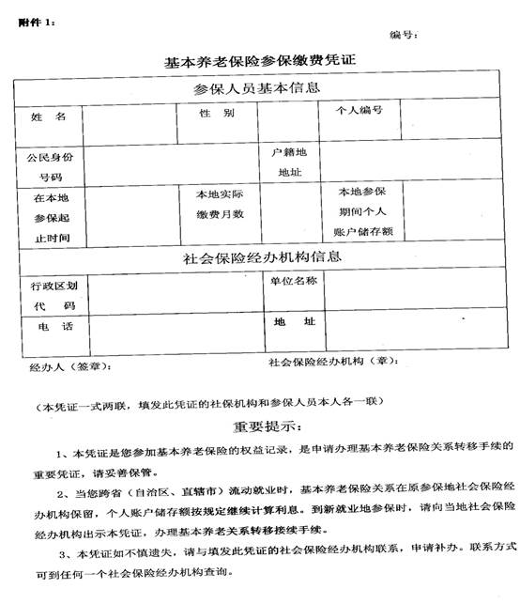

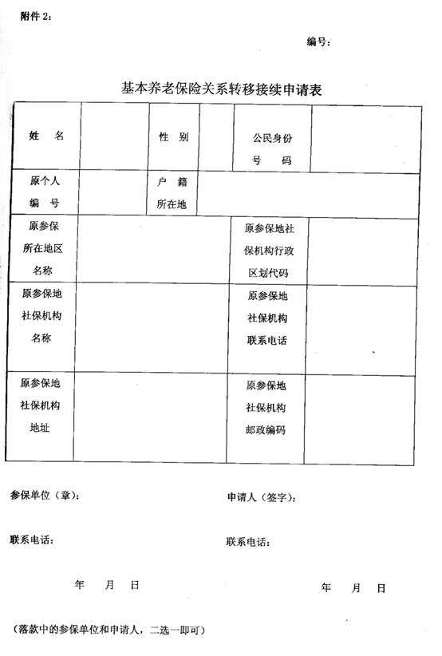

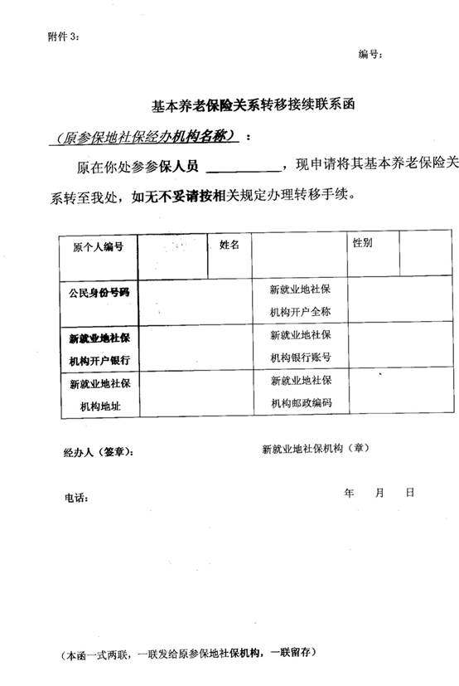

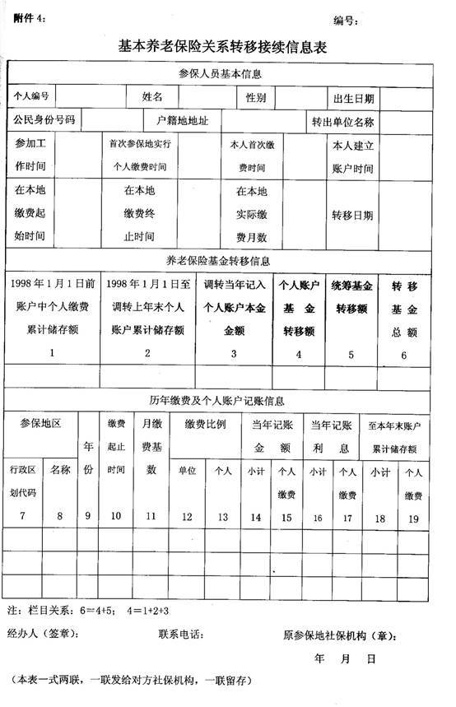

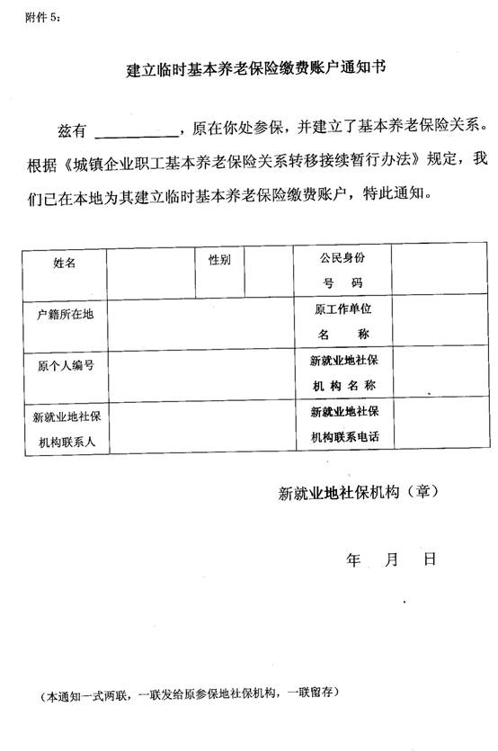

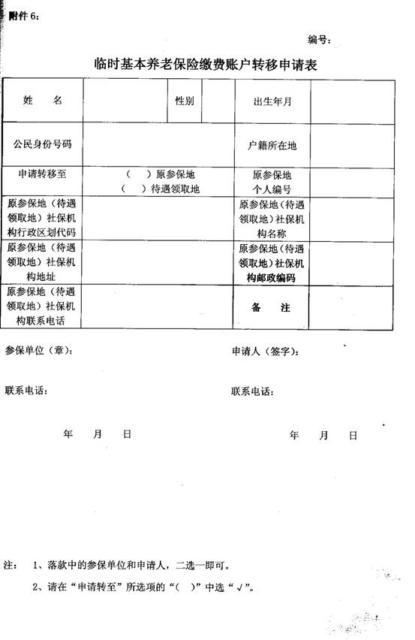

|  |
| --- |
|  |
|  | 7_副本.jpg |